表二：103年度全校性環境教育實務或宣導活動(至少3場)
第1場活動名稱：防災演練
活動主題說明：防震防火防土石流複合災難演練

辦理日期：103/03/11 | 辦理地點：本校
辦理對象：全校師生 | 參加人數：450
活動照片1
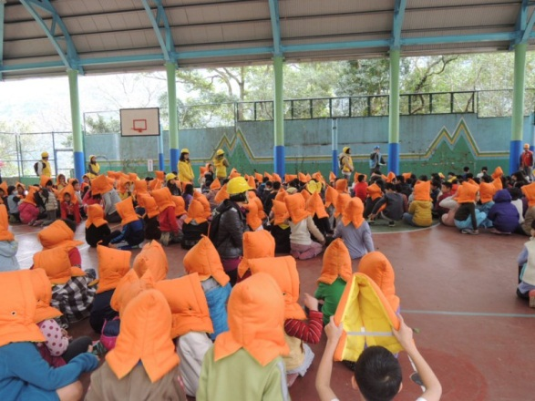
活動照片2
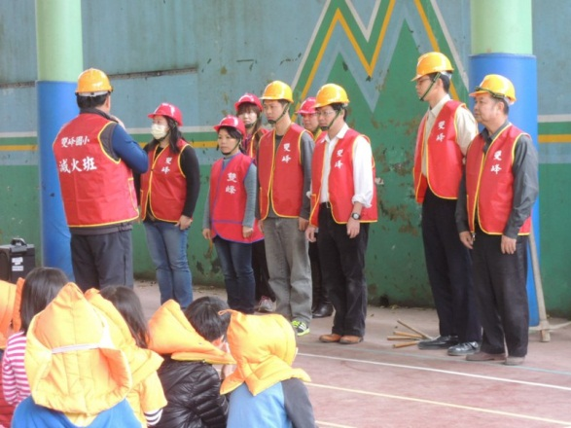
活動回饋議建與成效分析：學生演練程序跟動作有進步，成效良好

第2場活動名稱：春遊健行
活動主題說明：配合兒童節進行春遊健行活動

辦理日期：103/04/03 | 辦理地點：雙坑里
辦理對象：全校師生 | 參加人數：450
活動照片1
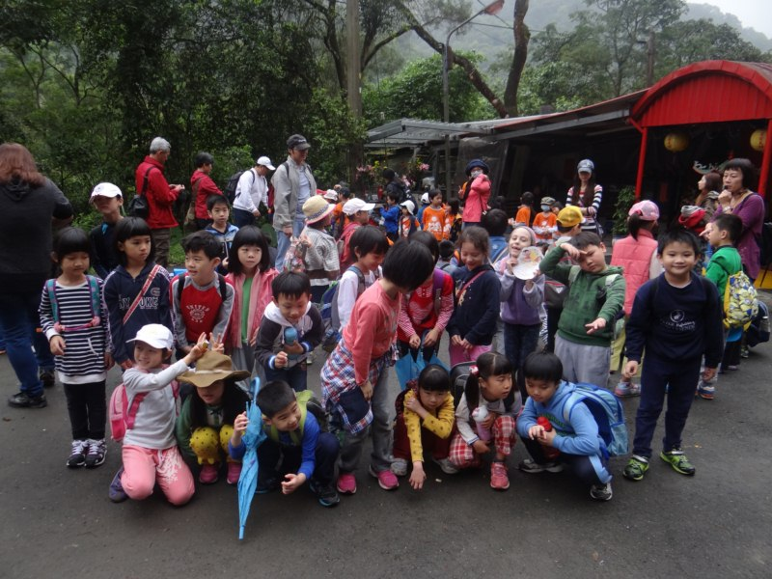
活動照片2
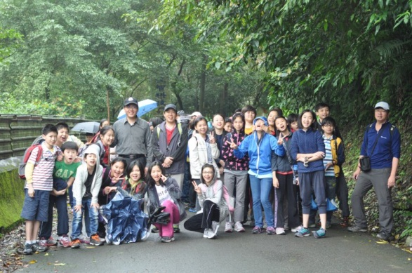
活動回饋議建與成效分析：配合學校本位課程，春遊踏青並認識學校周邊環境，成效良好。

第3場活動名稱：有機蔬菜宣導
活動主題說明：宣導栽種及食用有機蔬菜對環境的影響

辦理日期：103/04/10 | 辦理地點：本校
辦理對象：全校學生 | 參加人數：370
活動照片1
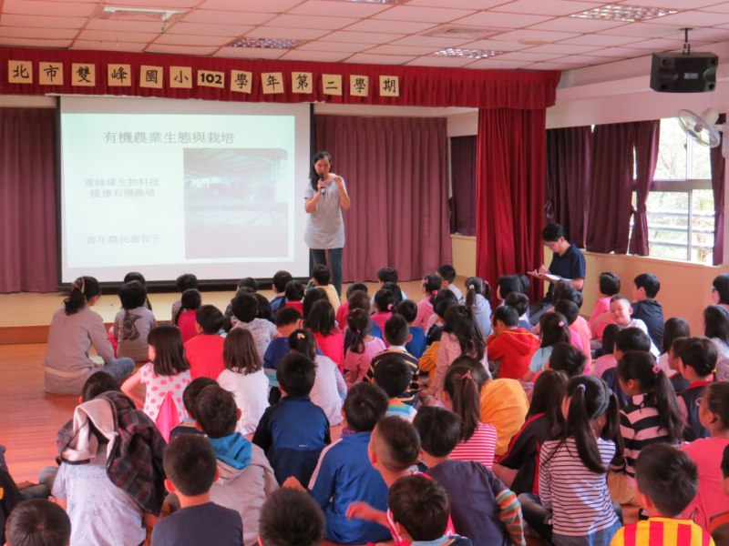
活動照片2
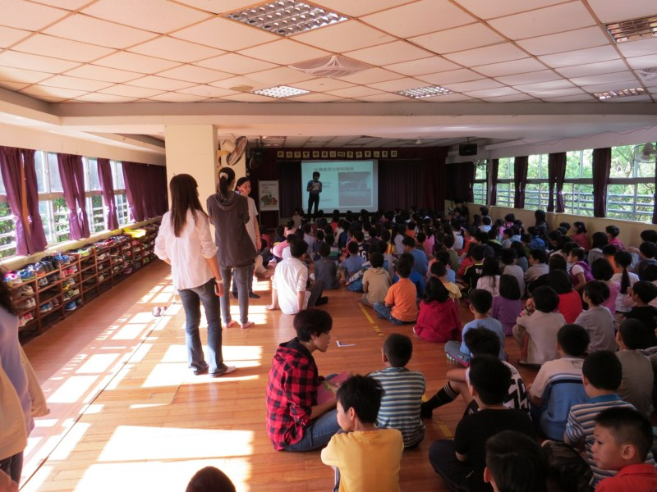
活動回饋議建與成效分析：學生能了解有機蔬菜栽種的好處，並能支持食用有機產品。

